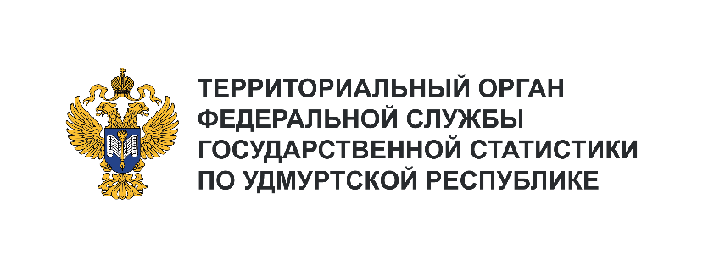**Пресс-служба Удмуртстата**

Телефон: +7 (3412) 69-50-35

e-mail: [18.01.2@](mailto:18.01.2@)rosstat.gov.ru

Информационное сообщение для СМИ

**21 ноября 2024, Ижевск**

**О РОЖДАЕМОСТИ В УДМУРТСКОЙ РЕСПУБЛИКЕ**

**В ЯНВАРЕ – СЕНТЯБРЕ 2024 ГОДА**

По состоянию на 1 января 2024 года численность постоянного населения Удмуртской Республики составляла 1434,6 тыс. человек, в том числе городского – 943,5 тыс. человек, сельского – 491,0 тыс. человек.

За девять месяцев 2024 года в Удмуртской Республике родилось 8665 детей (на 677 малышей меньше, чем за тот же период прошлого года). Среди регионов Приволжского федерального округа   
по уровню рождаемости Удмуртия на пятом месте (8,1 родившихся на 1000 человек населения), уступая лидерство Пермскому краю и Республике Татарстан (по 8,8‰), Оренбургской области (8,5‰)   
и Республике Башкортостан (8,3‰).

По уровню рождаемости среди муниципальных образований Удмуртской Республики лидируют Завьяловский (11,5‰), Якшур-Бодьинский (10,3‰) и Вавожский (9,8‰) районы.

За январь – сентябрь 2024 года составлено 6194 записи о заключении брака, что на 60 браков меньше, чем в январе – сентябре прошлого года. Число актовых записей о расторжении брака на 169 больше прошлогоднего и составило 4301 запись.